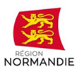 | 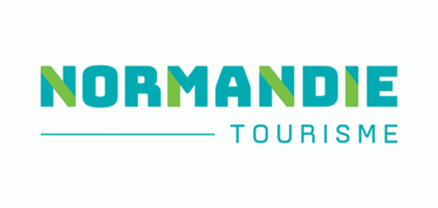
Le 27 mai 2020

« Normandie, ailleurs c’est ici ! » :
La Région et Normandie Tourisme dévoilent les contours de la nouvelle campagne de promotion touristique de la Normandie !

Alors que la crise sanitaire liée au Covid-19 impacte lourdement le secteur du tourisme, la Région, Normandie Tourisme et leurs partenaires se mobilisent pour préparer la reprise. Elément phare du plan de relance du tourisme qui sera officiellement présenté dans les prochains jours, une grande campagne de promotion touristique de la Normandie sera lancée ce week-end et jusqu’au mois de septembre, avec pour slogan « Normandie, ailleurs c’est ici ! ».

« Avec 6 % du PIB normand et 3,1 % de l’emploi, le tourisme représente un secteur d’activité majeur pour la Normandie. Alors que la Normandie se situait dans une excellente dynamique de notoriété et qu’une saison touristique 2020 pleine d’espoir devait s’ouvrir, c’est aujourd’hui l’ensemble de ce secteur économique qui est frappé de plein fouet et très lourdement impacté par la crise sanitaire actuelle. C’est pourquoi nous avons souhaité avec le Comité Régional de Tourisme de Normandie, et en concertation avec les professionnels du secteur, bâtir rapidement un plan de relance du tourisme qui sera présenté dans les prochains jours. Premier volet de ce plan de relance, une vaste campagne de communication sera lancée, d’ici quelques jours, afin d’inciter les Normands à redécouvrir la Normandie et les Français à venir y passer des vacances » déclare Hervé Morin, Président de la Région Normandie.

Une campagne de communication forte à l’échelle régionale et nationale
Avec, pour la 3ème année consécutive, une fréquentation en hausse (+5,5 %) dans l’ensemble des hébergements touristiques marchands, la Normandie a connu une saison touristique 2019 exceptionnelle portée notamment par le 75ème anniversaire du Débarquement et les grands événements comme le Forum Normandie pour la Paix, l’Armada ou encore la Coupe du monde de football féminine.

L’enquête réalisée du 22 avril au 4 mai 2020 par Normandie Tourisme, en partenariat avec la Région, l’AD Normandie, les partenaires touristiques départementaux et les réseaux professionnels du secteur, révèle que 80 % des entreprises touristiques interrogées considèrent aujourd’hui que leur activité est en péril suite à la crise sanitaire du Covid-19. 80 % d’entre elles ont aussi réclamé une opération de communication forte.

La campagne de promotion touristique de la Normandie répond ainsi à deux objectifs simples :
- S’adresser aux Normands pour qu’ils (re)découvrent leur région et soient solidaires des acteurs touristiques de leur territoire fortement impactés par la crise ;
- S’adresser aux Français pour qu’ils viennent passer des vacances en Normandie (voisins immédiats : Ile-de-France, Bretagne, Hauts de France, Pays de la Loire…).
Pour montrer que le dépaysement est garanti en Normandie, cette campagne multicanal (affichage, médias, digital,…) s’appuiera sur une série de visuels mettant en parallèle un site normand et un site à l’étranger avec l’accroche « Normandie, ailleurs c’est ici ! ».

Déclinable à l’infini, ce concept graphique permettra aux Offices de Tourisme mais aussi aux Normands de s’emparer de la campagne sur les réseaux sociaux en réalisant leurs propres montages photo.

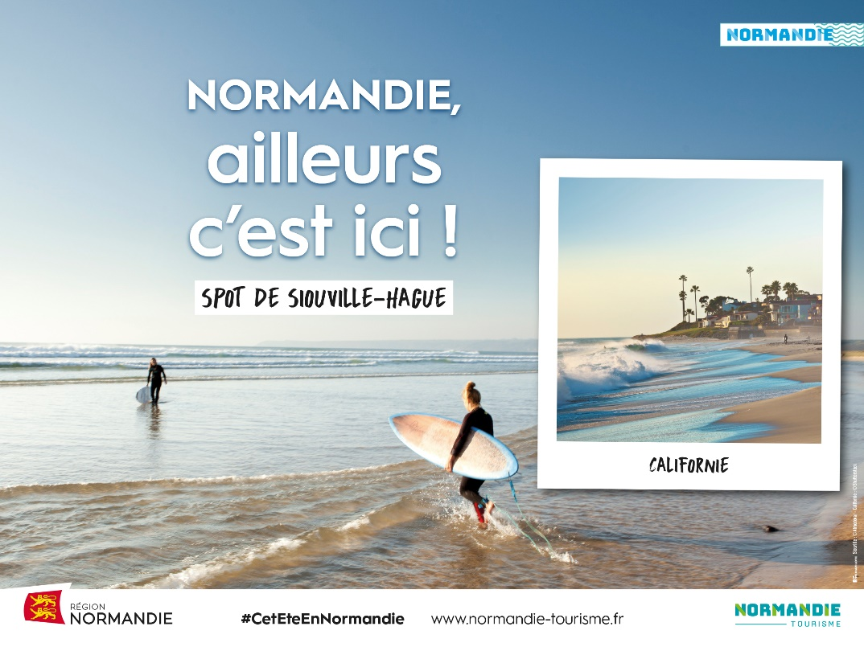

Autres exemples de visuels téléchargeables en HD à l’adresse suivante : https://we.tl/t-85tWcO9TEK

Cette campagne est financée par la Région, Normandie Tourisme, Seine Maritime Attractivité, Eure Tourisme et le Département de l’Orne. Elle est également soutenue et fait l’objet d’une mobilisation sans précédent de l’ensemble des Offices de Tourisme de Normandie, animés par OTN (Offices de Tourisme de Normandie), leur fédération régionale.

Un hashtag #CetEteEnNormandie
Elément fédérateur de la campagne, le hashtag #CetEteEnNormandie sera également lancé ce weekend. Il sera utilisé par l’ensemble des partenaires touristiques sur les réseaux sociaux (Facebook, Twitter et Instagram) avec comme objectif final, l'appropriation du hashtag par les Normands et par les touristes.

Un nouveau site internet normandie-tourisme.fr
Référence incontournable pour la promotion touristique de la Normandie, avec une audience de plus de 5 millions visites par an, le site www.normandie-tourisme.fr vient aussi de faire peau neuve. Plus immersif, il présente l’offre touristique de la Normandie dans un style « magazine » avec des univers « Lifestyle-Bien-Être », « Découverte » et « Actif ». Le site propose une ligne éditoriale plus en phase avec les valeurs de « slow tourisme », privilégiant une approche expérientielle mais aussi la découverte des « secrets normands », permettant aux visiteurs de sortir des sentiers battus et de découvrir la Normandie autrement.

Des idées de sorties et séjours « spécial déconfinement »
Grâce un travail collectif mobilisant Normandie Tourisme, les Offices de Tourisme, les agences départementales de tourisme et les prestataires touristiques, de nouveaux articles sont désormais publiés chaque semaine sur www.normandie-tourisme.fr sous forme de « top 10 ». Objectif : offrir aux visiteurs des idées de séjours et de sorties « spécial déconfinement ».

Les articles suivants sont d’ores et déjà disponibles en première page du site internet : « Les 10 musées ouverts », « Les 10 bonnes idées pour manger comme un roi », « 10 boucles à vélo », « Ces jardins à moins de 100 km de chez vous ». D’autres suivront très prochainement et tout au long de la saison afin de valoriser l’ensemble des sites touristiques du territoire.

Contacts presse :
Région Normandie :  Charlotte CHANTELOUP  06 42 08 11 68  charlotte.chanteloup@normandie.fr | Normandie Tourisme :  Alexandre LELOUEY  07 62 94 50 75  a.lelouey@normandie-tourisme.fr

